Одягнувши надану теплову екіпіровку, ви відчуєте зростаюче хвилювання, розганяючи снігохід і готуючись ковзати по незайманому снігу. Сафарі проведе вас через зимову країну чудес: через замерзлі ліси та замерзлі річки, звідки відкривається вид на незайману красу Лапландії.
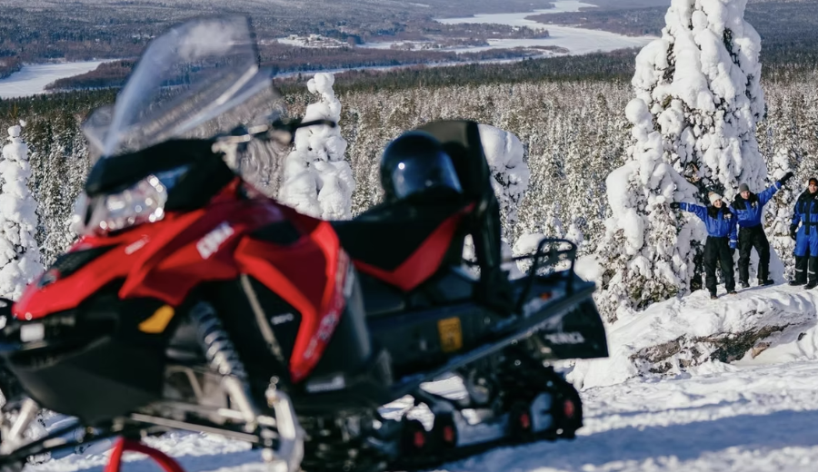
У цій програмі ми прагнемо до швидшої їзди та відпочинку від второваних шляхів на деякий час. Однак безпека та комфорт наших гостей завжди на першому місці, а швидкість та режим їзди гід підбере відповідно до рівня підготовки учасників.
Загальна тривалість програми – 5-6 годин. Фактичний час екскурсії – 4 години.
ВКЛЮЧАЄ
- Передачі
- Сафарі з гідом
- Теплий одяг, чоботи, шолом, рукавички/рукавиці, шкарпетки, шарфи
У КОМПЛЕКТ НЕ ВХОДИТЬ
- Закуски.
РЕКОМЕНДАЦІЯ
- Будь ласка, візьміть із собою водійське посвідчення для сафарі на снігоходах, оскільки поліція може перевірити дійсність прав під час сафарі.
- Рекомендуємо носити термобілизну, багатошаровий одяг та вовняні шкарпетки.
- Перед сафарі вам видадуть теплий верхній одяг і взуття.
- Для тих, хто розглядає самостійний прокат: там вас буде оточувати практично абсолютна білизна, тому в перший раз легко заблукати, тому, щоб гарантувати собі якісне проведення часу, настійно рекомендуємо вперше відправитися на організоване сафарі з досвідченим місцевим гідом.

АНУЛЯЦІЯ БРОНЮВАННЯ
Будь ласка, уважно прочитайте політику скасування під час бронювання. Повна інформація буде відображена на наступному кроці після вибору дати і часу туру, перед оплатою.
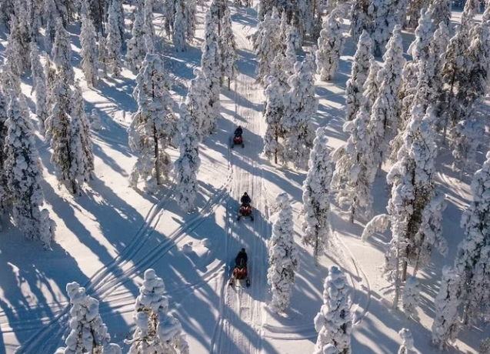
ЗВЕРНІТЬ УВАГУ
- Примітка про ціну: Стандартна ціна вказана за одну людину на двомісному снігоході. Можливість керувати снігоходом поодинці оплачується додатково.
- Мінімальний вік – 18 років.
- Страховка покриває нещасні випадки з максимальною франшизою водія 1500 євро.
- Ви можете придбати відмову за 20 €, щоб зменшити франшизу до 350 €.
- Анулювання права на покупку можливе тільки на місці.
- Згідно із законодавством Фінляндії, для керування снігоходом вам має бути не менше 15 років і ви повинні мати дійсне посвідчення водія категорії B, T, A1 або A (тобто для автомобіля чи мотоцикла).
- Толерантність до алкоголю дорівнює нулю, перед сафарі водіям доведеться пройти тест на алкоголь.
- Другий пасажир може сидіти позаду водія снігохода, якщо його зріст не менше 120 см, а ноги повністю дістають до підніжок.

МІСЦЯ ЗУСТРІЧЕЙ
Офіс Arctic Lifestyle (Pekankatu 3)

